Formación Académica

(60% Clases Aprobadas) Pasante Universitaria de Lic. En Relaciones Industriales
UTH, San Pedro Sula, Cortés

(2004) Bach. Bilingüe En Ciencias y Letras
Instituto Liceo Sampedrano
San Pedro Sula, Cortés

(2000-2003) 7mo-10mo año
Instituto Bilingüe Kiddy Kat-Morazzani
San Pedro Sula, Cortés

Idiomas
Español, Inglés 100%

Cursos
Change Management y Equipos De Alto Desempeño
Activando el Punto de Venta: Una Necesidad Actual
Tendencias e Impacto del Marketing en los Negocios
Marketing y Recursos Humanos para el Éxito Empresarial

Experiencia

- Maestra de Inglés/ Escuela Bilingüe Liceo Militar del Norte

-Servicio al Cliente/ Collective Solutions
-Recepcionista/ Grupo Sas

Referencia

Sra. Nancy Pineda Cel. 9866-3911
Dra. Kellyn Ochoa Cel. 9618-2096

Currículum Vitae

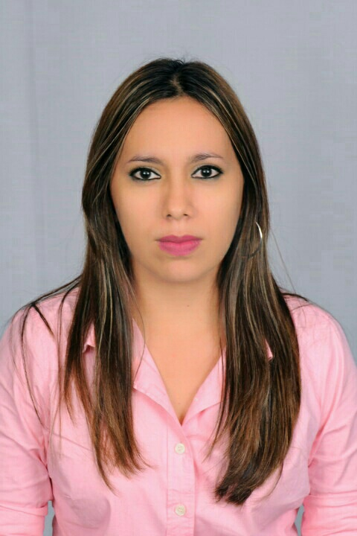

Norma Aracely Laínez Osejo

Colonia Montefresco
25cll, 12ave, Casa #2500,
San Pedro Sula, Cortés.

Teléfono Móvil:
8795-5998
3241-0823

Email:
norma_degl@hotmail.com

Estado civil: Soltera
No. De Identidad:
0501-1987-02777

